



Муниципальное
дошкольное образовательное
автономное учреждение
«Детский сад №99 комбинированного
вида «Домовенок» г. Орска»
Юридический и фактический адрес
учреждения:
462430, г. Орск, Оренбургская область, ул. Добровольского, 21 «А».

462411, г. Орск, Оренбургская область, ул. Машиностроителей,20.

Режим работы учреждения:
Пятидневная рабочая неделя.
Рабочие дни: понедельник – пятница. Группы функционируют в режиме полного дня -10,5 часов, 12 часов.
Выходные дни - суббота, воскресенье и праздничные дни, установленные законодательством
Российской Федерации.
Руководитель учреждения:
заведующий:
Телеш
Наталья Геннадьевна.
Телефон:
(8-3537) 40-06-18 ; 40-13-43
Электронный адрес:
orsk-mdou-99@yandex.ru


Специфика учреждения: воспитание и образование детей дошкольного возраста, профессиональная коррекция нарушений у детей с ТНР.
Услуги, оказываемые учреждением:
- образовательные услуги,
- услуги по присмотру и уходу детей в возрасте от 1,5 лет до прекращения образовательных отношений,
- дополнительные образовательные услуги, в том числе платные образовательные услуги.
Проектная мощность:
1корпус- 220 мест, списочный состав детей – 220 человек.
2 корпус- 280 мест, списочный состав детей - 331 человек.
Направленность групп:
- группы компенсирующей направленности для детей с ТНР – 5 групп;
- группы общеразвивающей направленности – 17 групп.
Состав педагогических кадров:
- учитель логопед (3 человека);
- музыкальный руководитель (3 человека);
- педагог – психолог (1 человек);
- старший воспитатель (2 человека);
- инструктор по физической культуре (1 человек);
- воспитатели (27 человек).
Уровень квалификации педагогических кадров:
- Доля педагогов с высшим профессиональным образованием – 62%;
- Доля педагогов со средним профессиональным образованием – 38%;
- Доля педагогов с высшей и первой квалификационными категориями – 79%.
Материально – техническое обеспечение.
Учреждение 1974 года застройки, состояние здания и помещений удовлетворительное. 2019 г. – частичный ремонт кровли, вентиляционный системы, замена проводки, 2020 г. – косметический ремонт помещений.
Материально – техническая оснащенность материалами и оборудованием составляет 85%. Учреждение оснащено мультимедийным оборудованием, оргтехникой, компьютерами. Группы оснащены дидактическими материалами, наглядными пособиями для обучения, воспитания и развития детей, а также профессиональной коррекции имеющихся нарушений у детей с ТНР.
Значимые достижения учреждения:
- Победитель Всероссийского смотра - конкурса «Детский сад года» сайта «Открывая будущее. РФ», 2020 г.;
- Победитель Первомайской акции – онлайн #Солидарность сильнее заразы#
Первомай-2020 за лучший видеоролик 1 место;
- Победитель 1 место в районных соревнованиях «Большие гонки» среди дошкольных учреждений, 2019 г.;
- Победитель 1 место в конкурсе «Наш детский сад- наш дом».

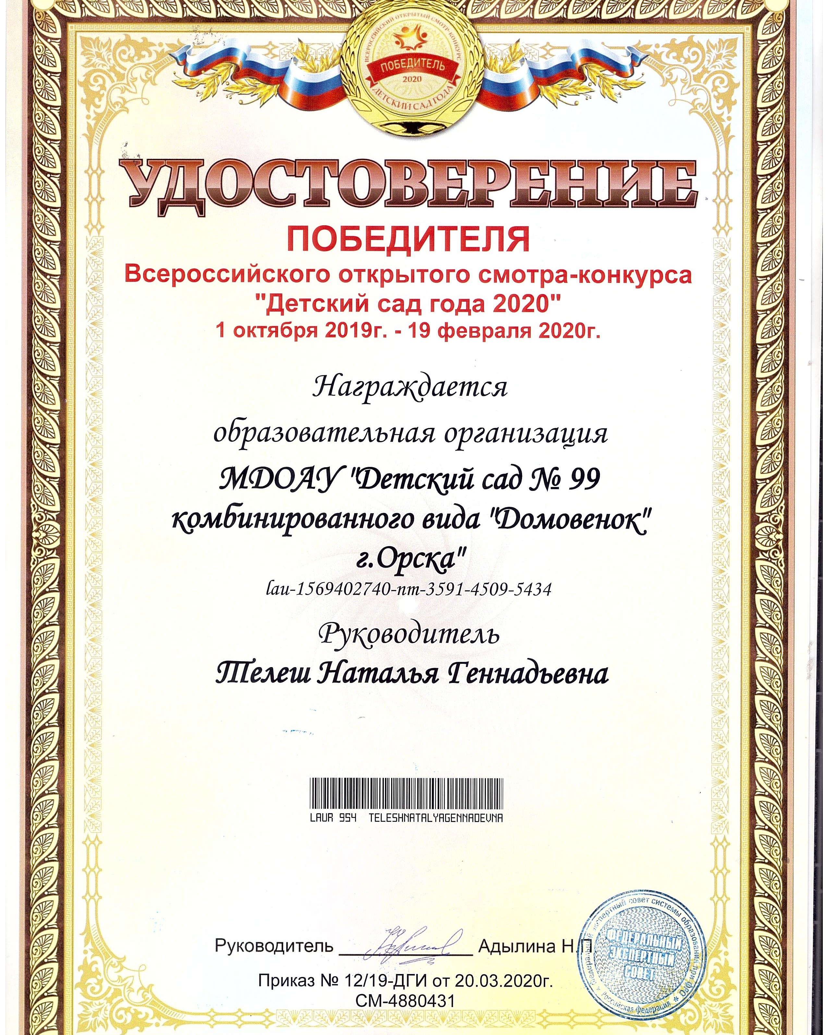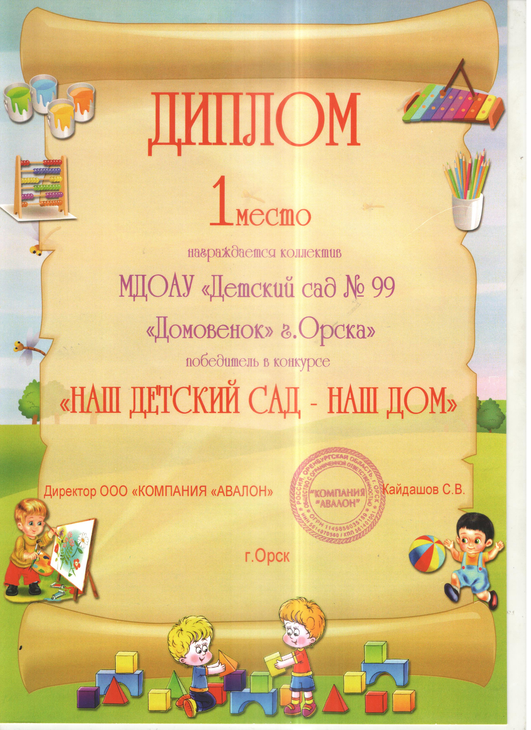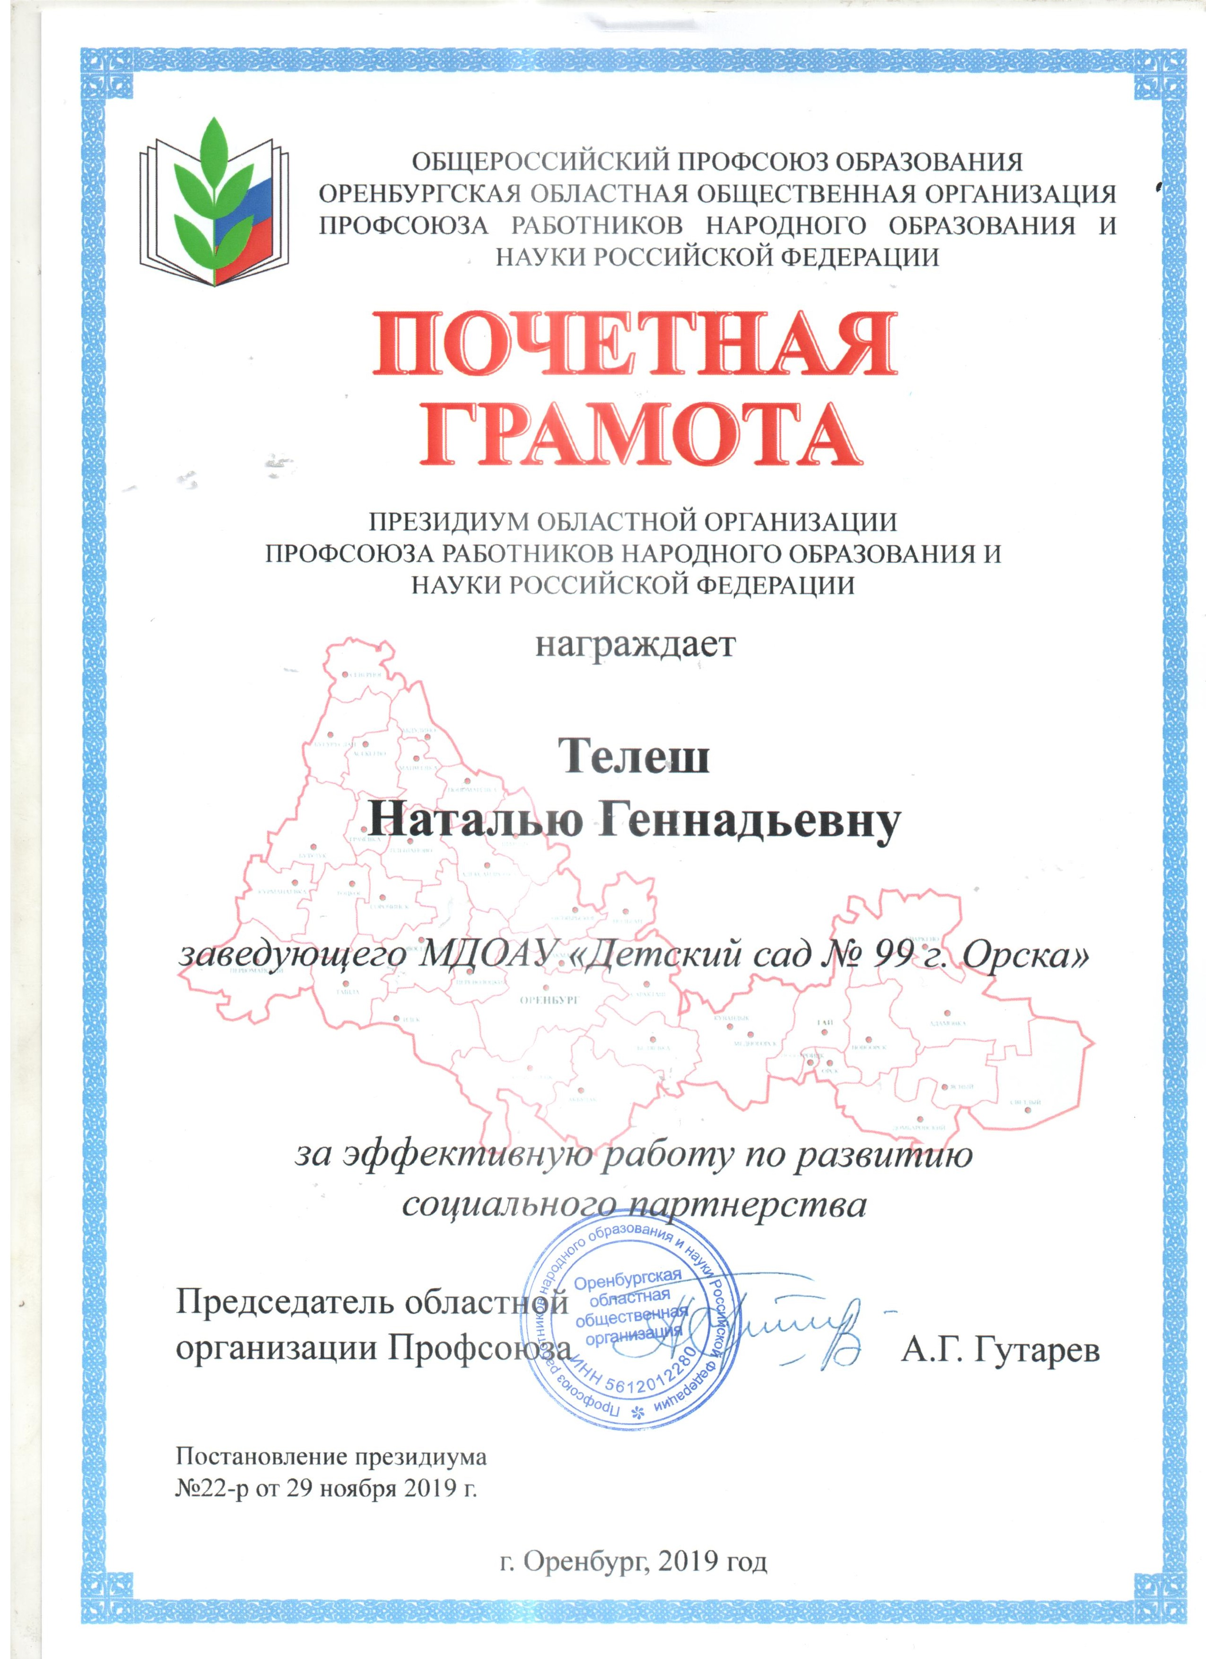
Перспективы деятельности и развития организации:

- Проведение ремонтно – профилактических работ в соответствии с санитарными и техническими требованиями по созданию безопасных условий пребывания для воспитанников и работников ДОУ.
- Совершенствование развивающей среды прилегающей территории (спортивной площадки) в соответствии с ФГОС ДО.
- Повышение качества образования в ДОО через использование инновационных педагогических технологий

Рисунок 1

